**Evidencia DEC_1191**

Login por Identidad Digital

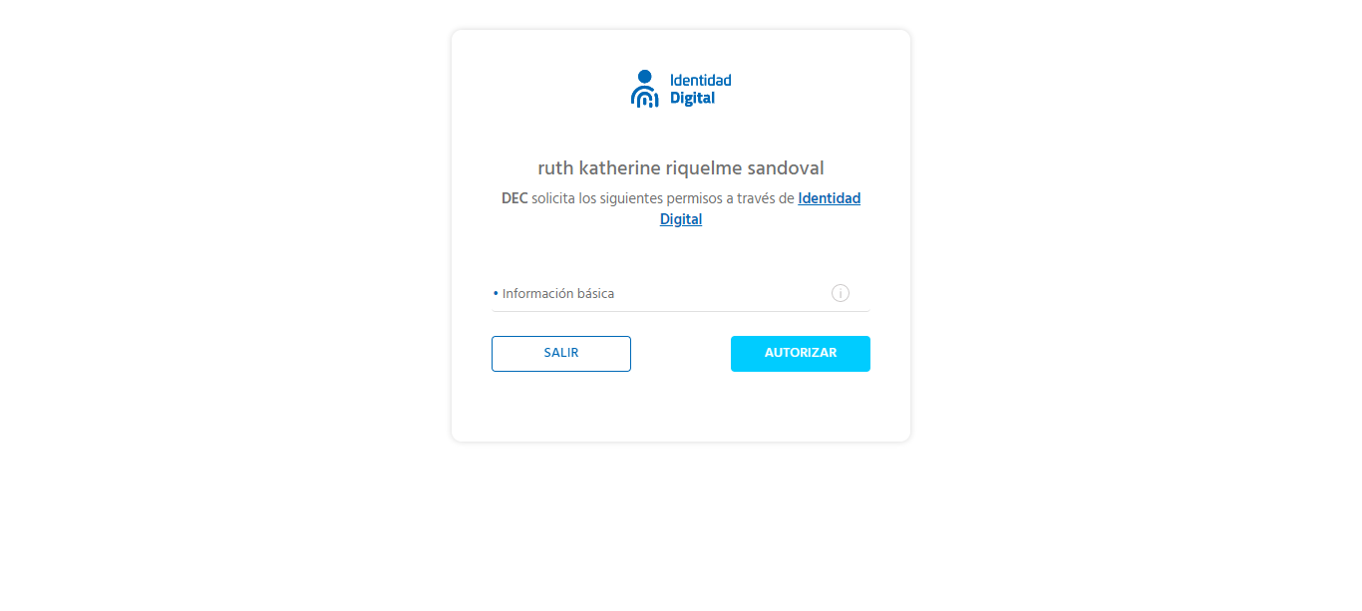

Click al botón Autorizar

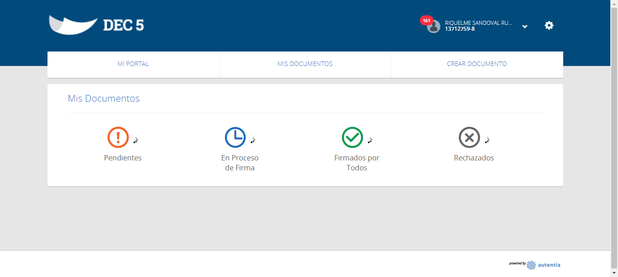

Click a Nombre Usuario

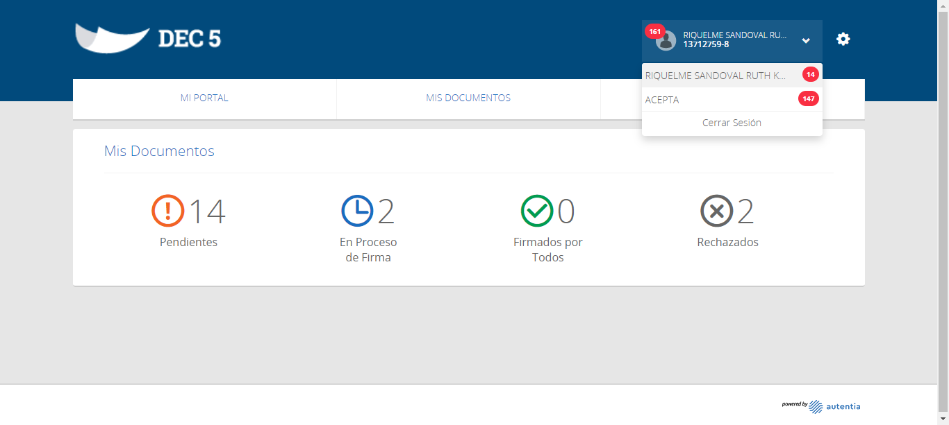

Click empresa ACEPTA

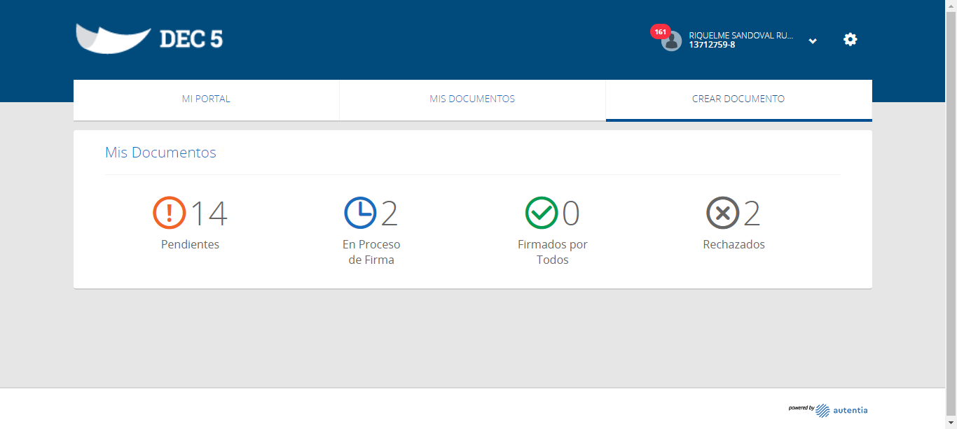

Click Crear Documento

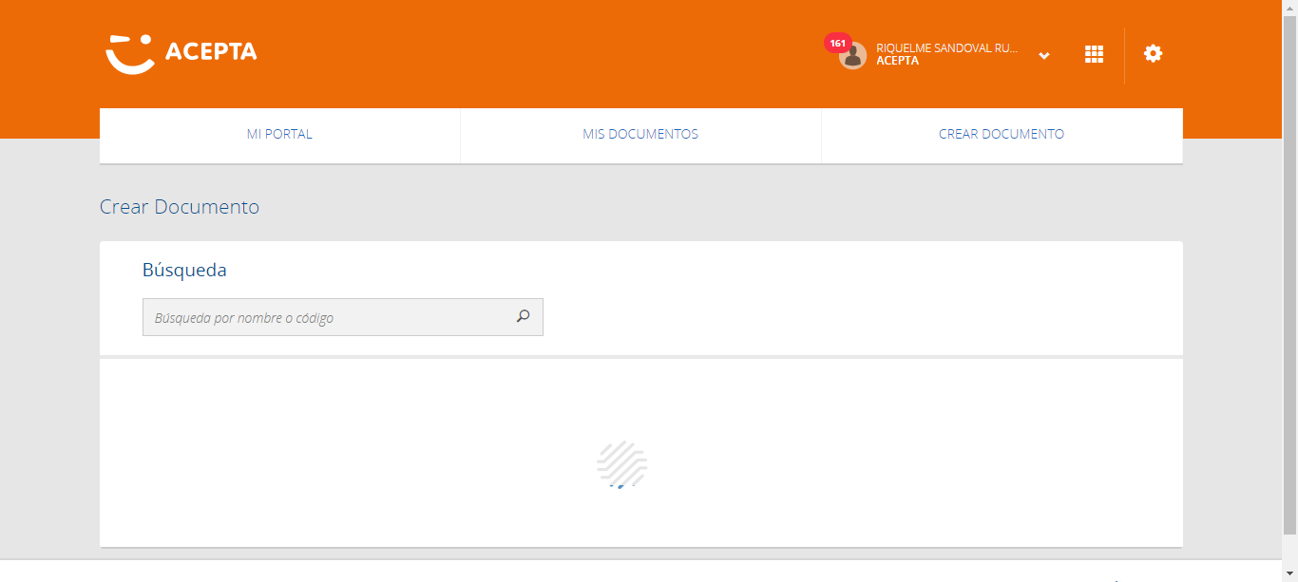

Click Botón Crear Plantilla PDF

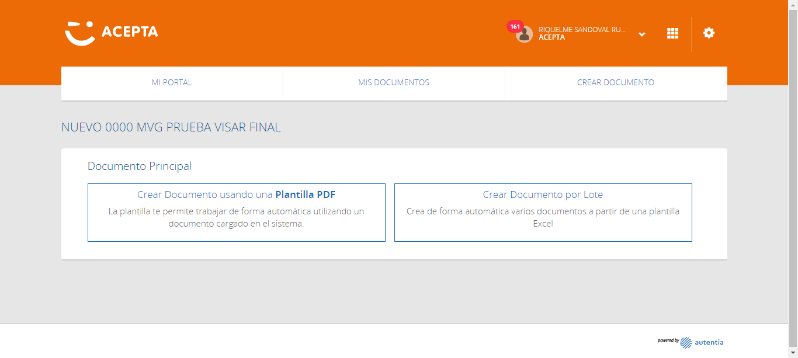

Click Crear Plantilla PDF

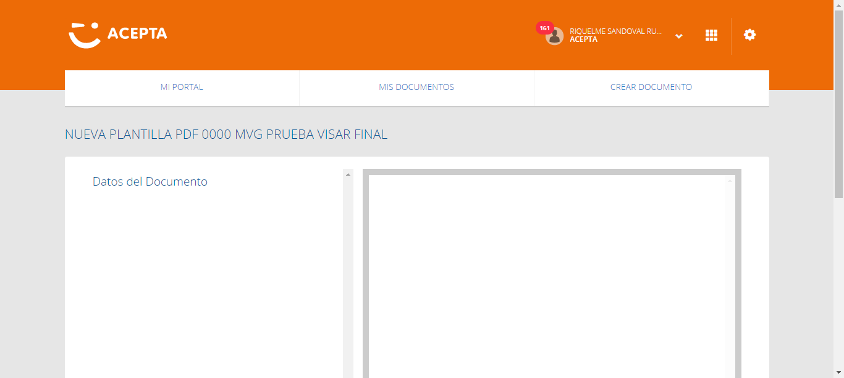

Click Botón Revisar y Continuar documento PDF

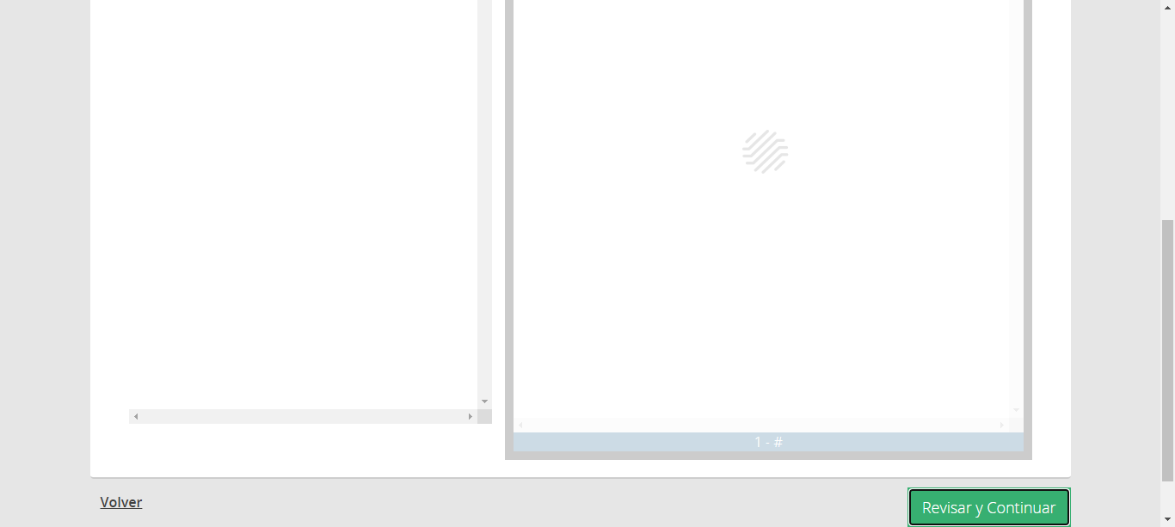

Click Botón Continuar

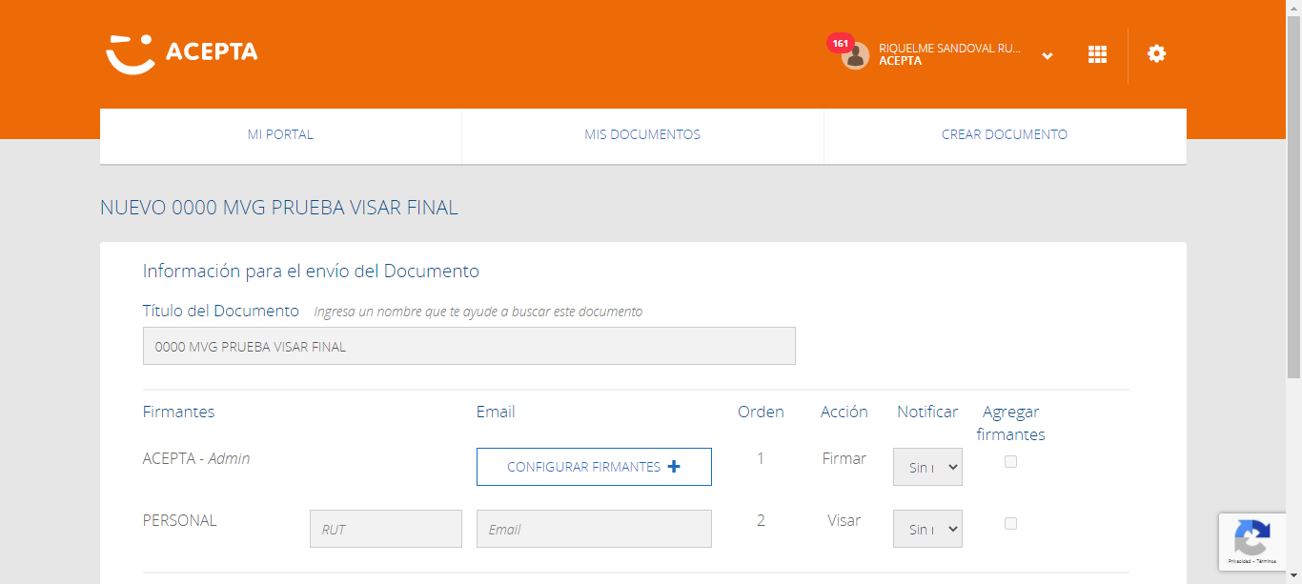

Click Botón Configurar Firmantes

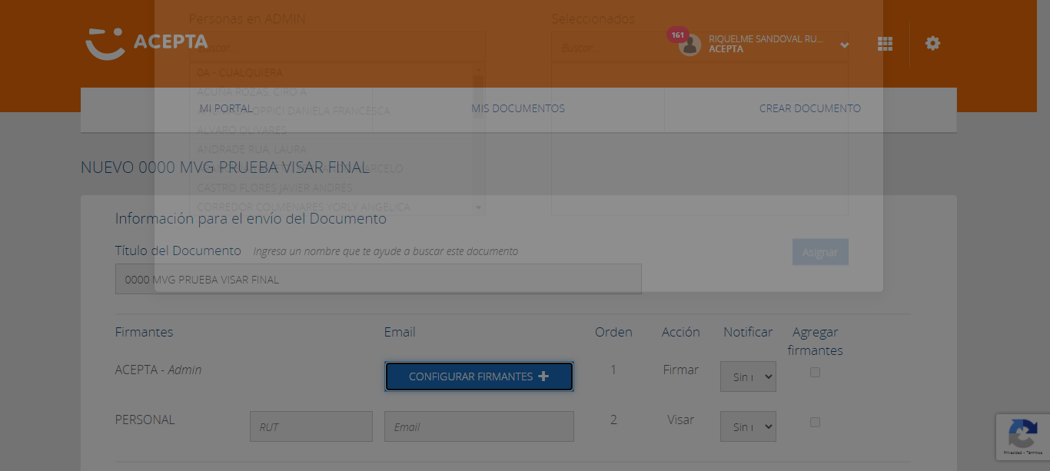

Búsqueda Personas en Admin

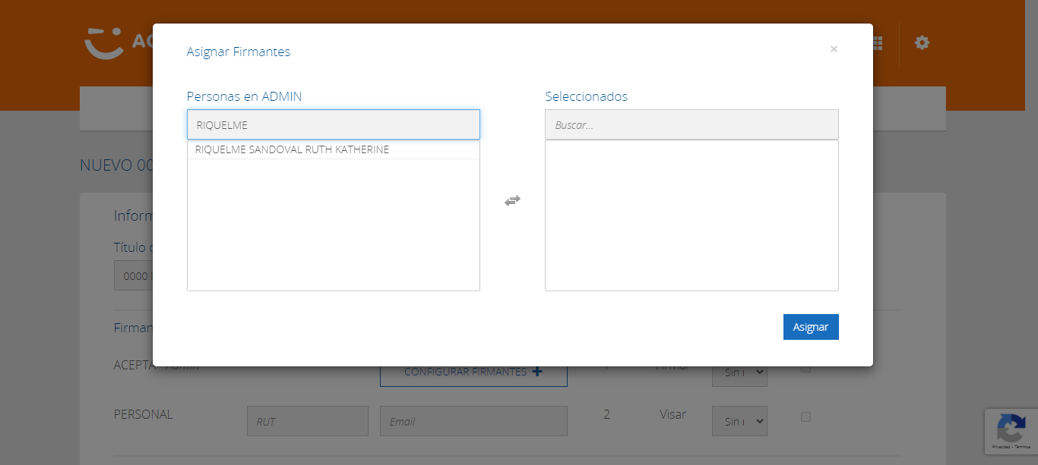

Click Firmante

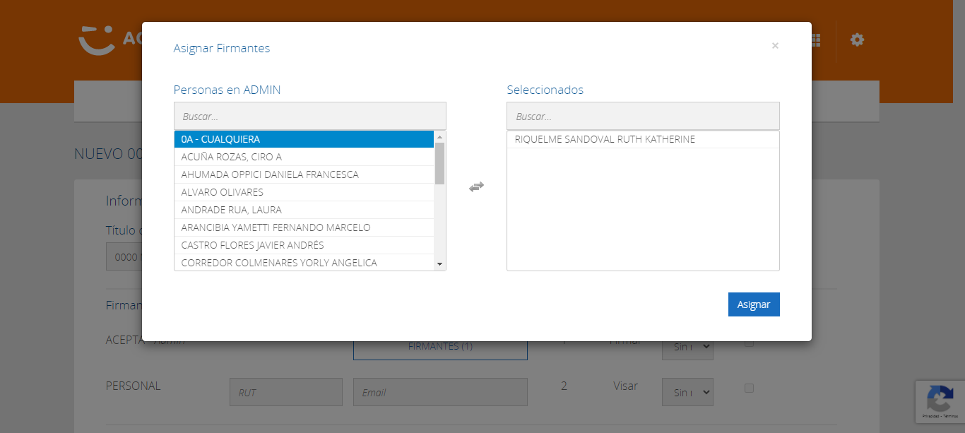

Click Botón Asignar

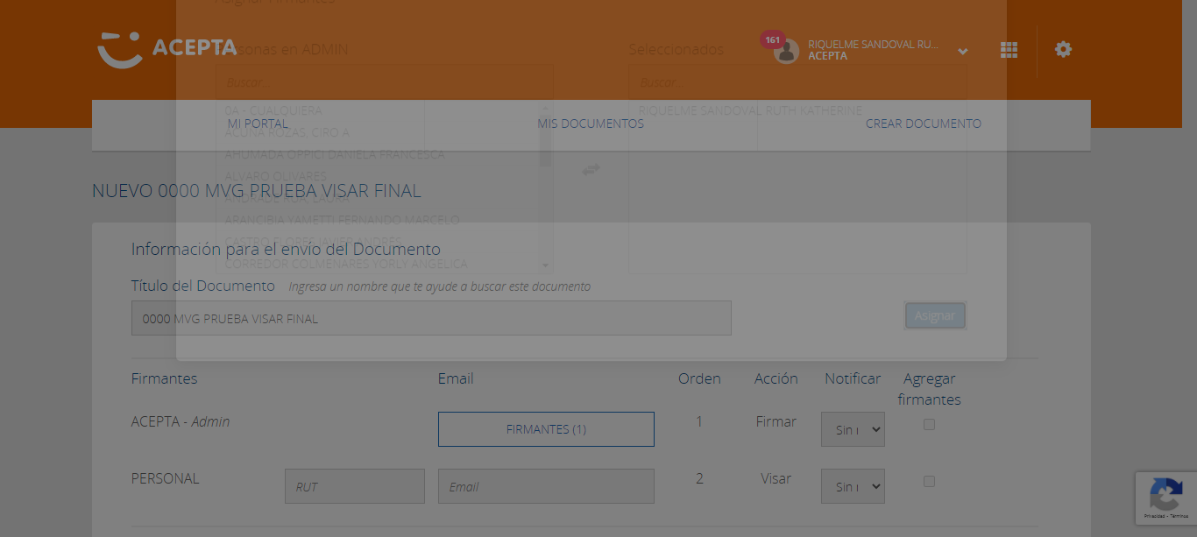

Datos de firmante Pdf

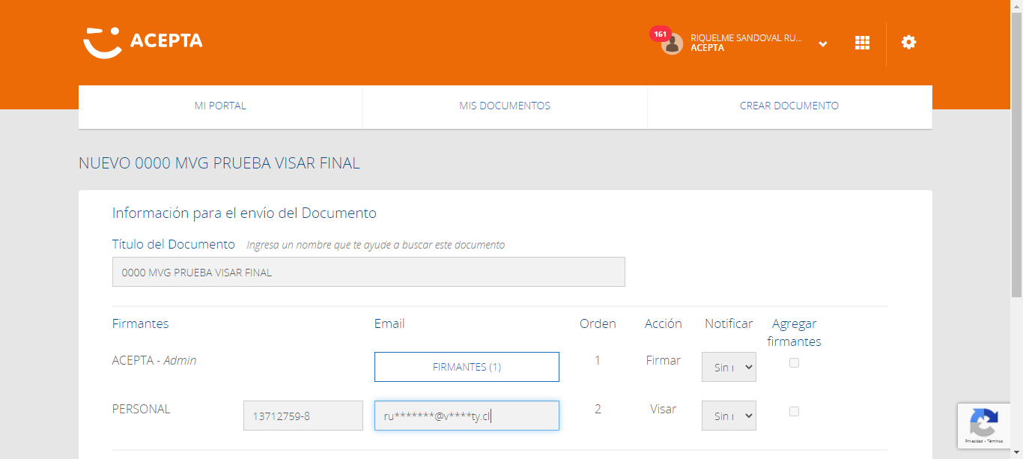

Click Botón Crear Documento

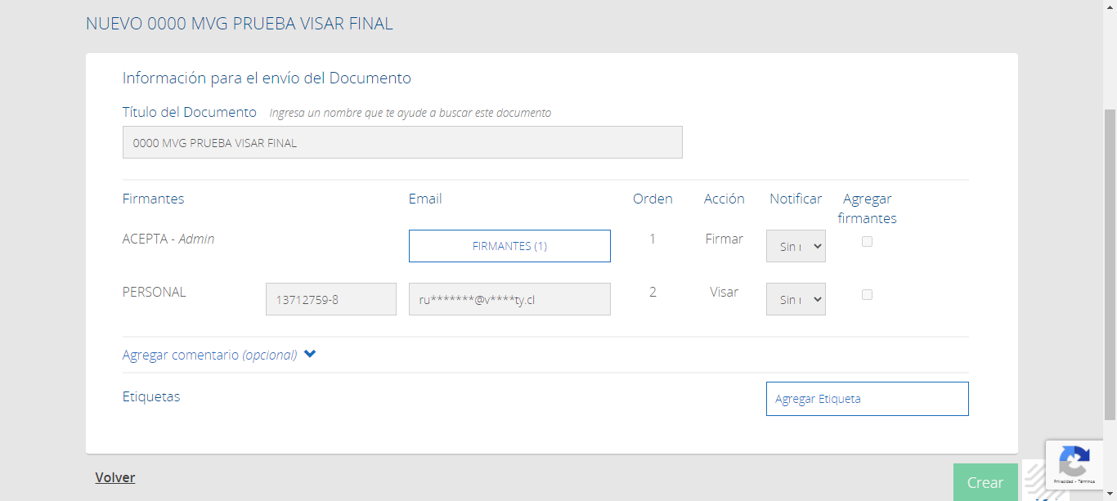

Nombre documento OK

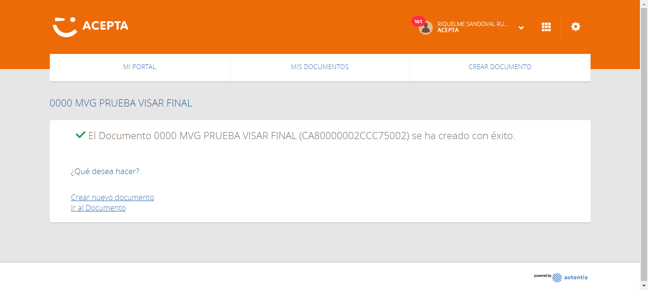

Caso OK



Link Crear nuevo documento OK



Caso OK



Link Ir al DocumentoOK



Caso OK

